工管五班周末郊游实录
时间：2011年3月12日
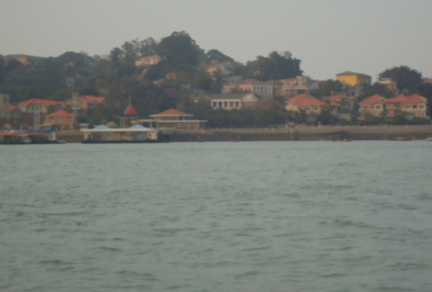
海上远观岛上建筑
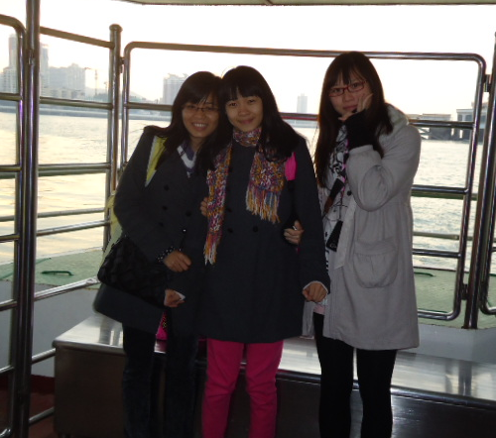同学在船上

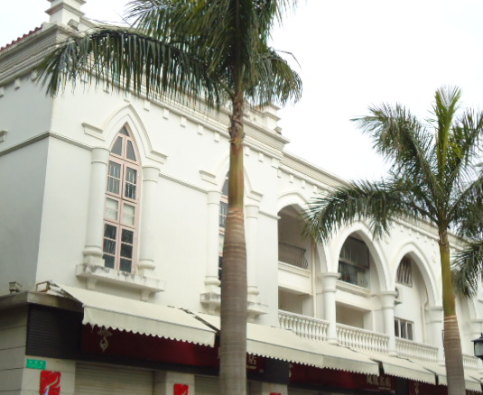
西式建筑民居
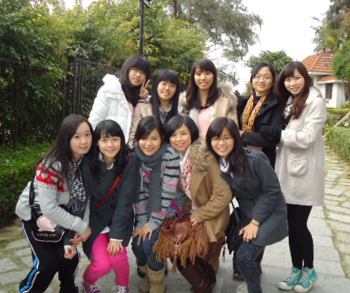
同学们个个笑逐颜开，尽兴而归
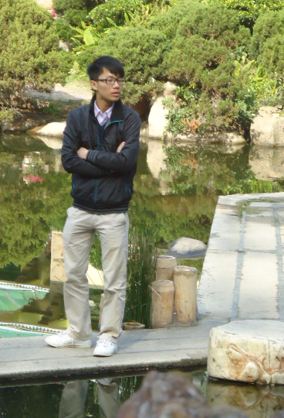呵呵，请问这位童鞋，你在想什么？还是在欣赏眼前的美景呢？？

此次短暂的出游，为我们的大学生活又添了精彩的一笔，大家彼此增长了友谊，增进了情感······

